
МИНИСТЕРСТВО НАУКИ И ВЫСШЕГО ОБРАЗОВАНИЯ РФ

ФЕДЕРАЛЬНОЕ ГОСУДАРСТВЕННОЕ БЮДЖЕТНОЕ ОБРАЗОВАТЕЛЬНОЕ УЧРЕЖДЕНИЕ ВЫСШЕГО ОБРАЗОВАНИЯ «ЛИПЕЦКИЙ ГОСУДАРСТВЕННЫЙ ТЕХНИЧЕСКИЙ УНИВЕРСИТЕТ»

Институт компьютерных наук
Кафедра автоматизированных систем управления

ПРАКТИЧЕСКАЯ РАБОТА №4
по курсу «Проектирование автоматизированных систем»

Студент АИ-21-1 ____________________ Поляков В.С.
(подпись, дата)

Руководитель
Профессор ____________________ Ведищев В. В.
(подпись, дата)

Липецк 2024 г.
Задание кафедры:
Представить бизнес-процесс в виде SADT диаграмм (AS IS, AS TO BE).
Информационная платформы для обучения и проверки навыков.

Ход работы:
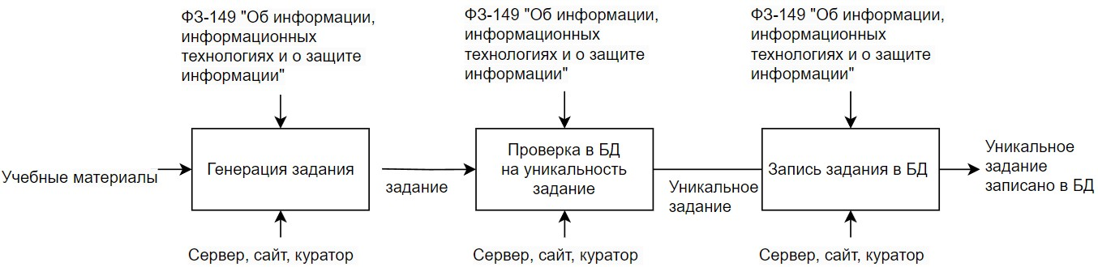
Рисунок 1 - SADT-диаграмма для процесса “AS IS” для процесса прохождение курса

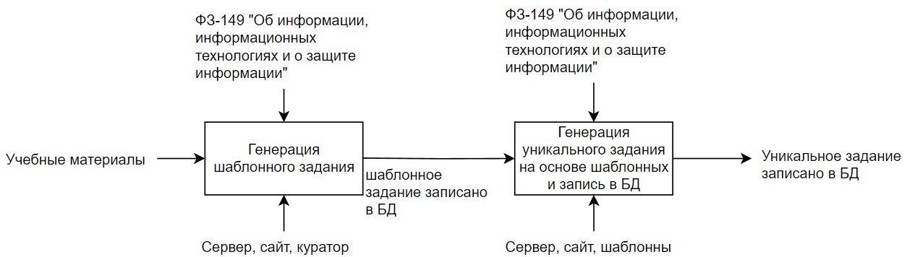
Рисунок 2 - SADT-диаграмма для процесса “AS TO BE” для процесса прохождение курса

Вывод
Представили бизнес-процесс в виде SADT диаграмм (AS IS, TO BE).

